муниципальное бюджетное дошкольное образовательное учреждение
«Детский сад общеразвивающего вида № 328» городского округа Самара

Проект

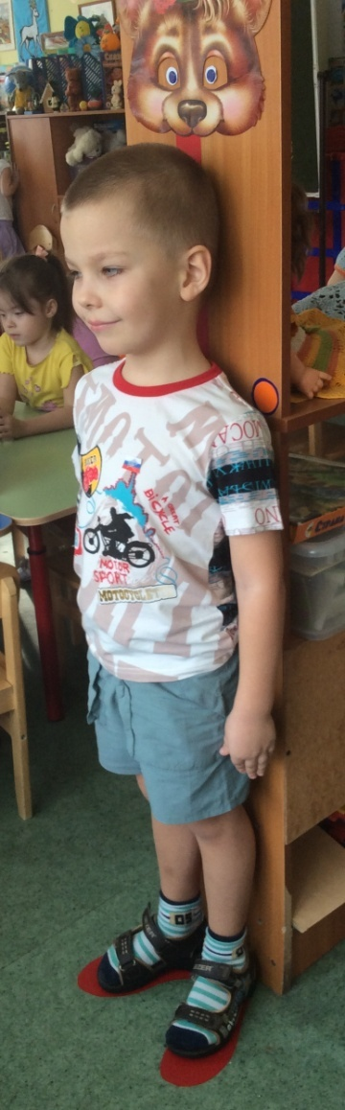

Автор:
Болгова Г.А. –
воспитателя
(первая категория)

Самара 2018

Цель проекта – обеспечение профилактической работы по снижению нарушений и отклонений опорно-двигательной системы детей дошкольного возраста.
Задачи проекта:
- определение способов формирования и поддержания правильной осанки;
- изучение способов самодиагностики осанки;
- поиск ответов на вопросы: зачем нужна правильная осанка, что влияет на нашу осанку, что мы делаем для формирования правильной.
Актуальность темы проекта:
Дети подготовительной группы детского сада в этом году пойдут в школу. Придется долго сидеть на уроках, носить тяжелые рюкзаки. Основная нагрузка при этом ляжет на спину. Поэтому очень важно именно сейчас понять, как правильно держать спину и что делать чтобы она всегда была здоровая и сильная.
Одним из важнейших условий и показателей здоровья человека является правильная осанка. В дошкольном возрасте её формирование имеет важное значение: ведь правильное положение тела обеспечивает оптимальное функционирование всех систем и функций организма, а, значит, способствует сохранению и развитию здоровья.
Продолжительность проекта: долгосрочный – с 1 сентября 2018 по 30 апреля 2019.
Участники проекта: педагоги ДОУ, воспитанники старшей и подготовительной группы и их родители.
В ходе реализации проекта была разработана модель формирования профессиональной компетентности педагогов и родителей по обучению детей навыкам правильной осанки. В её основу положена идея здоровьесбережения в течение всего времени пребывания ребёнка в дошкольном учреждении. Формирование осанки рассматривается как педагогическая проблема, включающая в себя следующие компетенции педагога:
- владение дифференцированными методами и приёмами профилактики и коррекции осанки детей;
- внедрение апробированных методов и приёмов обучения правильной осанке во все виды детской деятельности (игровая, театрально-художественная, самостоятельная двигательная, изобразительная, речевая);
- использование литературных источников (рассказы, сказки, стихи, пословицы и поговорки) при обучении детей правильной осанке;
- изучение мотивации здорового поведения детей; мониторинг использования детьми специальных пособий и приспособлений для укрепления осанки в процессе самостоятельной деятельности;
- навыки сотрудничества с семьёй в области профилактики нарушений осанки у детей.
Ожидаемые результаты:
Воспитанники имеют представление о функции опорно - двигательной системы, составляющих ее частей. У воспитанников сформирована ежедневная потребность в двигательной активности, сформированы навыки сохранения правильной осанки. Воспитанники имеют представления о значимости и направленности отдельных физических упражнений на конкретные группы мышц, последовательность их выполнения. - Воспитанники способны устанавливать простейшие взаимосвязи между своим самочувствием и совершаемым действием.
Дети регулярно используют тренажер правильной осанки.
Формы работы:
для повышения компетентности педагогов в области профилактики и коррекции нарушений осанки у дошкольников: провести консультирование педагогов по темам: «Развивающая физкультурно-оздоровительная среда группы как условие формирования правильной осанки», «Нестандартное физкультурное оборудование для профилактики и коррекции нарушений осанки и стопы»; «Ежедневные педагогические воздействия на осанку ребёнка»; «Осанка дошкольника. Медицина или педагогика?».
Организовать просмотр с педагогами учебных фильмов «День правильной осанки в детском саду», «Система работы по формированию правильной осанки дошкольников»; «К правильной осанке – через игру», «В мире моды и красоты», «Преемственность дошкольного учреждения и семьи в вопросах сохранения осанки ребёнка»
провести смотр-конкурс уголков двигательной активности.
разработать предметно-развивающую среду групповых помещений, способствующую повышению мотивации детей к укреплению своей осанки, включить в неё:
— зону правильной осанки с ориентирами для самоконтроля ребёнком своей осанки;
— «тренировочную стену» для выполнения упражнений на формирование правильной осанки;
— специальные пособия для упражнений (гимнастические палки, ортопедические мячи, мешочки с песком, горохом и др.);
— приспособления для профилактики и коррекции плоскостопия (массажные дорожки, чурбачки, счёты и т.д.);
— дидактические игры на диагностирование уровня осведомлённости детей об осанке;
создать картотеку специального физкультурного оборудования, подвижных игр и физкультминуток, направленных на формирование и коррекцию осанки дошкольника.
включить в план работы инструктора физическому воспитанию использование специальных методов и приёмов обучения детей правильной осанке на утренней гимнастике, физкультурных занятиях и досугах, в индивидуальной работе.
в подготовительных группа оборудовать стену правильной осанки, обеспечить многократное её использование в течении всего дня.
включить специальные упражнения на формирование правильной осанки в физкультминутки и динамические паузы.
с целью повышения уровня осведомлённости родителей по проблеме обучения правильной осанке детей в семье разработать систему сотрудничества с семьёй, включающую в себя:
— обмен информацией;
— индивидуальное консультирование по запросам;
— выпуск информационных бюллетеней: «Правильная осанка – залог здоровья ребёнка!», «Как сохранить правильную осанку?», «Первые признаки нарушений осанки и стопы у дошкольника» и т.д.
— привлечение родителей к участию в общесадовских спортивных мероприятиях и днях здоровья;
— включение в повестку дня родительских собраний, вопросов обучения детей правильной осанке;
— дать понять родителям, что недостаточно заниматься исправлением осанки только днём;
— домашние задания для родителей;
Вышеназванные формы работы позволили:
— привлечь внимание родителей к данной проблеме;
— овладеть необходимыми знаниями по профилактике нарушений осанки в повседневной жизни;
— дать необходимый багаж знаний и умений по первоначальной диагностике осанки и стопы;
— оказать помощь в оборудовании зоны правильной осанки в квартире, изготовлении специальных приспособлений для домашнего использования;
— обучить приёмам ежедневного воздействия на осанку ребёнка;
— подготовить рабочее место школьника в детской комнате;
— показать взаимосвязь двигательной активности в семье и нарушений осанки ребёнка;
В «родительских» уголках была представлена информация:
— об особенностях физиологии ребёнка в дошкольном возрасте;
— о простейших методах самостоятельного осмотра осанки и стопы;
— по обучению ребёнка правильному положению тела в разных видах деятельности;
— о значимости двигательной активности ребёнка для формирования правильной осанки и её активизация в семье;
— по оборудованию уголка правильной осанки дома и созданию специальной среды;
— предложены примерные комплексы упражнений (домашних заданий) для профилактики и коррекции нарушений осанки и стопы.
Мы считаем, что нам удалось создать хорошие условия для формирования и коррекции осанки каждого ребёнка, сформировать достаточно эффективную систему повышения профессиональной компетентности педагогов по проблеме, найти интересные формы сотрудничества с семьями воспитанников.

